CAMPEONATO |  | VIATURA Nº
PROVA |  | VIATURA Nº
CONCORRENTE |  | VIATURA Nº

Todas as modificações ou substituições de algum destes elementos, deverá ser comunicada pelo Concorrente ao Delegado Técnico FPAK ou ao Comissário Técnico Chefe.

1. FATO COMPETIÇÃO, BOTAS, LUVAS E
ROUPA INTERIOR IGNÍFUGUA
OVERALL, SHOES, GLOVES & UNDERWARE

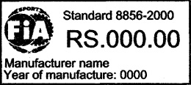
FIA 8856-2000 Nova Etiqueta FIA 8856-2000
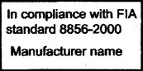

Etiquetas antes de 01.01.2023


Etiqueta a partir de 01.01.2023
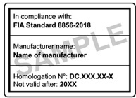

Norma / Standard

Etiquetas FIA / FIA labels

Etiqueta de Fato Competição (8856-2018) Etiqueta para Botas, Luvas, Roupa interior (8856-2018) Etiqueta de Meias

PILOTO |  | COPILOTO

x
x

Norma / Standard

DC
DC
Número de Homologação
FIA Homologation Number(8856-2018)

RS
RS
Número de Homologação
FIA Homologation Number(8856-2000)

☐ / ☐
☐ / ☐
Botas / Luvas
Shoes / Gloves
☐
☐

Roupa Interior
Underwear
☐ / ☐
☐ / ☐

Balaclava / Meias
Balaclava / Socks

2. CAPACETE
HELMET
FIA 8860-2018 FIA 8860-2018 ABP
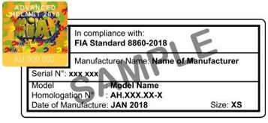
Norma / Standard
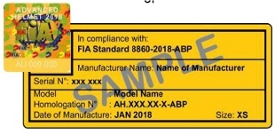
Etiquetas FIA / FIA labels

FIA 8859-2015 FIA 8860-2010 (Válido até 31.12.2018)
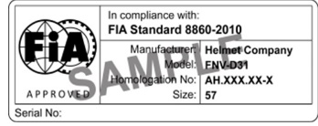
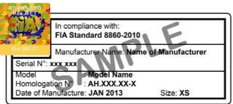
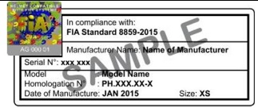
Norma / Standard
Etiquetas FIA / FIA labels

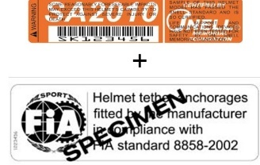
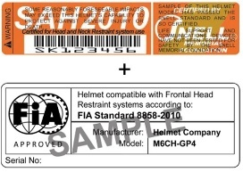
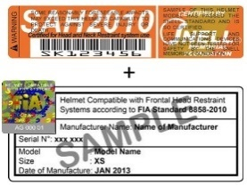
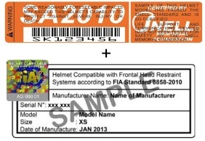
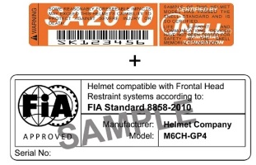

SA2010+8858-2002 e 8858-2010 e SAH2010+ 8858-2002 e 8858-2010 – Válido até 31-12-2023

8860-2004 - Válido Até 31.12.2020

PILOTO |  | COPILOTO

x
x

Norma / Standard

Marca / Make

Modelo / Model

Tipo / Type
(Fechado / Full-face – Aberto / Open-face)
3. DISPOSITIVO DE RETENÇÃO
FRONTAL DA CABEÇA (HANS)
HEAD RESTRAINT

FIA 8858-2002
Norma / Standard

Etiquetas FIA / FIA labels

FIA 8858-2010 FIA 8858-2010
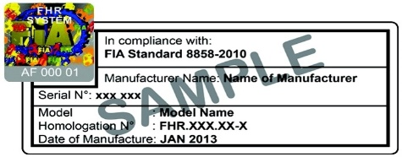
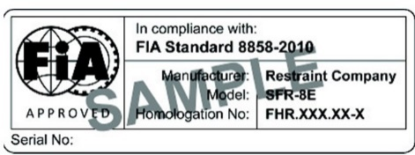

Etiqueta antes de 01.01.2013 Etiqueta a partir de 01.01.2013

PILOTO |  | COPILOTO

x
x

Norma / Standard

Marca / Make

Modelo / Model

CORREIAS DE ANCORAGEM DO SISTEMA HANS – RFC / HANS – FHR TETHER SYSTEMS
8858-2002 8858-2010
x
x


Norma / Standard
Etiquetas FIA /
FIA labels

Verificar a LT Nº 29

OBSERVAÇÕES
COMISSÁRIO TÉCNICO  (Nome letras maiúsculas) | ASSINATURA | NUMERO LICENÇA

O signatário e titular da licença, declara conhecer os Regulamentos de Segurança FIA aplicáveis aos tripulantes que inscreve, e assume inteira responsabilidade pela veracidade das informações prestadas neste documento, cuja apresentação é obrigatória nas verificações técnicas iniciais de cada prova.

DATA | ASSINATURA (Concorrente / Piloto) | Nº LICENÇA

